MÓDULO SOBRE CIBERACOSO 2022

- La población usuaria de internet que fue víctima de ciberacoso disminuyó, de 21.7 % en 2021, a 20.8 % en 2022.
- En 2022, 22.4 % de las mujeres y 19.1 % de los hombres que usaron internet, fueron víctimas de ciberacoso.
- El ciberacoso más frecuente que experimentaron ambos sexos fue el contacto mediante identidades falsas.
- La mayor prevalencia de ciberacoso se registró en Tlaxcala. Siguieron Yucatán y Tabasco.

Del 13 de junio al 5 de agosto de 2022 se levantó el Módulo sobre Ciberacoso (MOCIBA), 2022. Su objetivo es generar información estadística para conocer la prevalencia de ciberacoso entre las personas de 12 años y más que usan internet en cualquier dispositivo. También se busca identificar el tipo y la caracterización del ciberacoso.
El MOCIBA 2022 presenta resultados de la prevalencia de ciberacoso en los 12 meses previos a su levantamiento y caracteriza las diferentes situaciones declaradas. Asimismo, busca establecer la identidad y sexo de la persona que lo cometió, la intensidad y el impacto que causó en la víctima. Además, incluye el rango de edad y nivel de escolaridad de la población que se declaró víctima de ciberacoso, las acciones que se tomaron contra este y las medidas de seguridad que realizó la población usuaria de internet para proteger su información y equipos.
Principales resultados
En México, la Encuesta Nacional sobre Disponibilidad y Uso de las Tecnologías de la Información en los Hogares (ENDUTIH) 2022 estimó que la población de 12 años y más fue de 105.8 millones de personas. De ese total, entre marzo y agosto de 2022, 79.5 % utilizó internet en cualquier dispositivo, lo que representa 84.1 millones de personas: 44.0 correspondió a mujeres y 40.1 millones, a hombres. (Ver gráficas 1 y 2).

Gráfica 1
Población que utilizó internet
(Porcentaje)
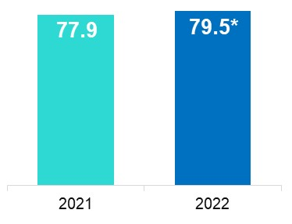
Nota: La población considerada es la de 12 años y más que utilizó internet en
cualquier dispositivo electrónico.
* Esta cifra representa un cambio estadísticamente significativo con
respecto a la que se obtuvo en el levantamiento anterior.
Fuente: INEGI. Encuesta Nacional sobre Disponibilidad y Uso de
Tecnologías de la Información en los Hogares (ENDUTIH), 2021 y 2022

Gráfica 2
Población que utilizó internet a través de cualquier dispositivo
(Millones de personas)
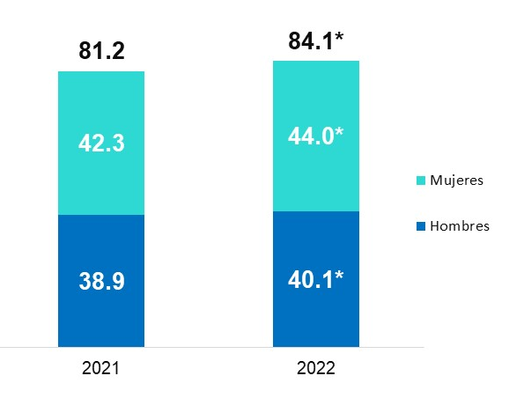
Nota: La población considerada es la de 12 años y más que utilizó internet en cualquier dispositivo electrónico.
* Esta cifra representa un cambio estadísticamente significativo con respecto a la que
se obtuvo en el levantamiento anterior.
Fuente: INEGI. Encuesta Nacional sobre Disponibilidad y Uso de Tecnologías de la
Información en los Hogares (ENDUTIH), 2021 y 2022

Población que experimentó ciberacoso

En 2022, 20.8 % de la población usuaria de internet vivió alguna situación de acoso cibernético, lo cual representa un total de 17.4 millones de personas de 12 años y más. De estas, 9.8 millones fueron mujeres (22.4 %) y 7.6 millones, hombres (19.1 %).

Gráfica 3
Población usuaria de internet que experimentó alguna situación de ciberacoso¹
(Porcentaje)
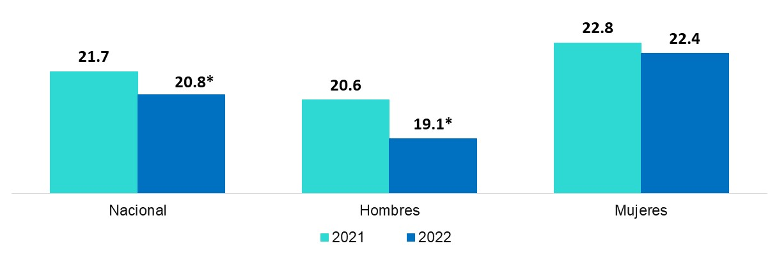
Notas: La población considerada es la de 12 años y más que utilizó internet en cualquier dispositivo electrónico.
¹ Para el caso de 2021, la información se refiere al periodo que va de agosto de 2020 a septiembre de 2021. Para 2022, los datos son de julio de 2021 a agosto de 2022.
* Esta cifra representa un cambio estadísticamente significativo con respecto a la que se obtuvo en el levantamiento anterior.
Fuente: INEGI. Módulo sobre Ciberacoso (MOCIBA), 2022

Por rangos de edad

En 2022, 29.3 % de las mujeres de 20 a 29 años y 23.7 % de los hombres en este mismo rango, que utilizaron internet, fueron víctimas de ciberacoso en los últimos 12 meses.

Gráfica 4
Población víctima de ciberacoso en 2022,¹ según rango de edad
(Porcentaje)
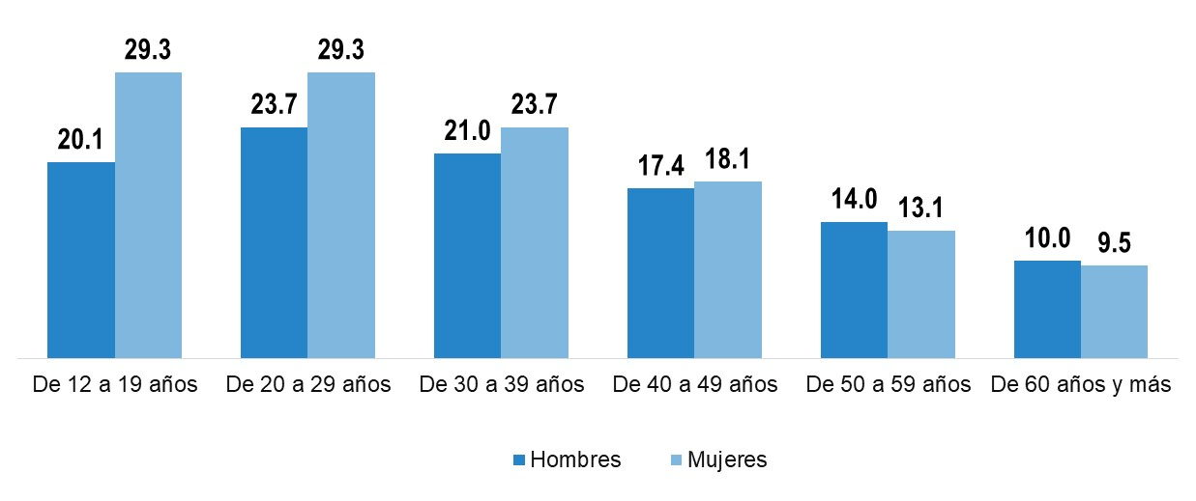
Notas: La población considerada es la que utilizó internet en cualquier dispositivo electrónico.
¹ La información se refiere al periodo que va de julio de 2021 a agosto de 2022.
Fuente: INEGI. Módulo sobre Ciberacoso (MOCIBA), 2022

Gráfica 5
Mujeres víctimas de ciberacoso,¹ según rango de edad
(Porcentaje)
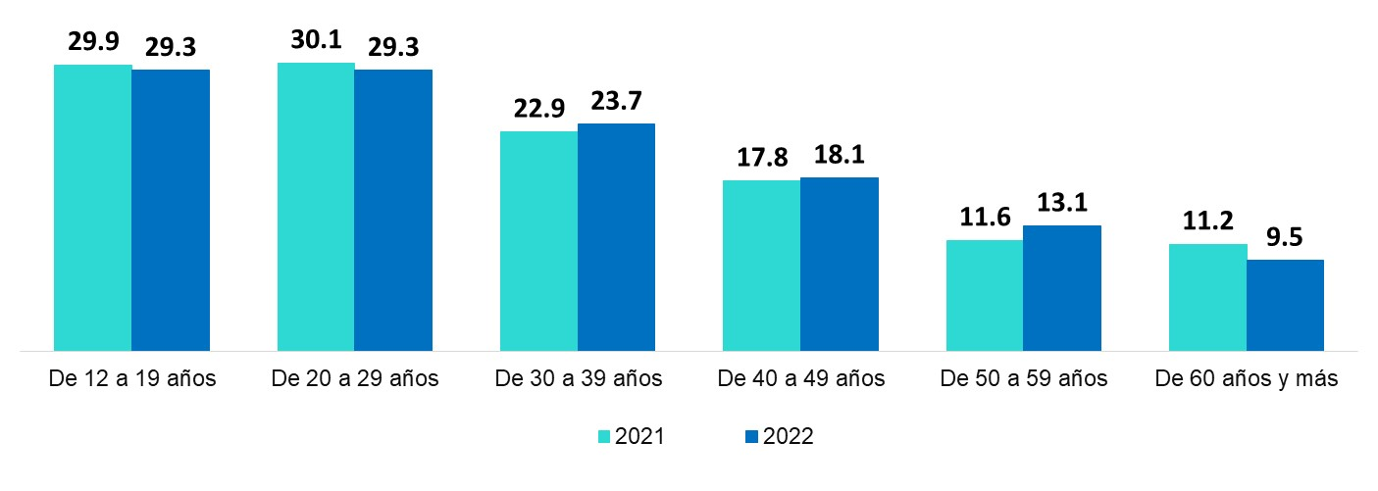
Notas: Se considera a mujeres de 12 años y más que utilizaron internet en cualquier dispositivo electrónico.
¹ Para el caso de 2021, la información se refiere al periodo que va de agosto de 2020 a septiembre de 2021. Para 2022, los datos son de julio de 2021 a agosto de 2022.
Fuente: INEGI. Módulo sobre Ciberacoso (MOCIBA), 2022

Gráfica 6
Hombres víctimas de ciberacoso,¹ según rango de edad
(Porcentaje)
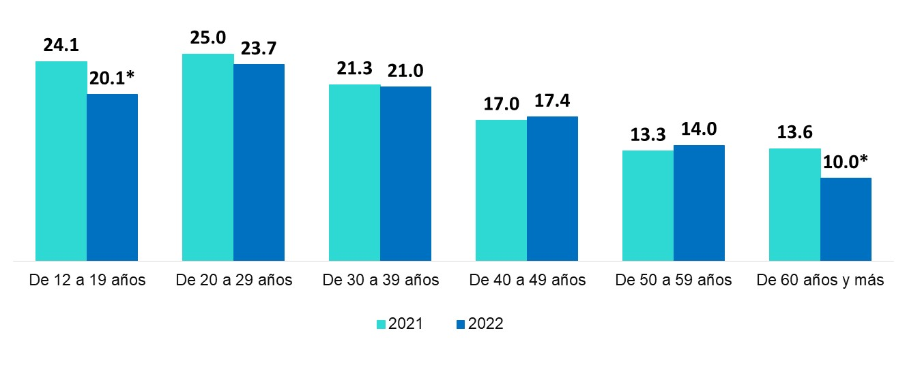
Notas: Se considera a hombres de 12 años y más que utilizaron internet en cualquier dispositivo electrónico.
¹ Para el caso de 2021, la información se refiere al periodo que va de agosto de 2020 a septiembre de 2021. Para 2022, los datos son de julio de 2021 a agosto de 2022.
* Esta cifra representa un cambio estadísticamente significativo con respecto a la que se obtuvo en el levantamiento anterior.
Fuente: INEGI. Módulo sobre Ciberacoso (MOCIBA), 2022

Por sexo y nivel de escolaridad
En 2022, de la población usuaria que fue víctima de ciberacoso, 36.5 % contó con estudios de nivel básico. Para la población de hombres y mujeres, el porcentaje de ciberacoso tiende a ser similar en cada uno de los niveles de escolaridad.

Gráfica 7
Población que experimentó alguna situación de ciberacoso,¹
según nivel de escolaridad
(Porcentaje)
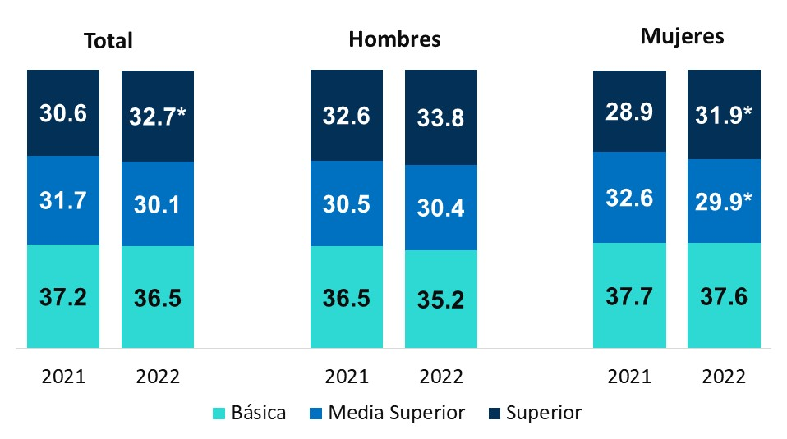
Nota: Los porcentajes de mujeres y hombres se calcularon con relación al total nacional,
según nivel educativo. Se excluye información de la población «sin escolaridad y no
especificado». La población considerada es la de 12 años y más que utilizó internet
en algún dispositivo electrónico.
- Para el caso de 2021, la información se refiere al periodo que va de agosto a
septiembre de 2021. Para 2022, los datos son de julio de 2021 a agosto de 2022.
* Esta cifra representa un cambio estadísticamente significativo con respecto a la que
se obtuvo en el levantamiento anterior.
Fuente: INEGI. Módulo sobre Ciberacoso (MOCIBA), 2022

Por entidad federativa
La mayor prevalencia de ciberacoso se registró en Tlaxcala, con 30.4 por ciento. Siguieron Yucatán y Tabasco, con 27.9 %, en cada una. Las entidades con menor prevalencia fueron Jalisco y Ciudad de México, con 16.9 % en ambos casos y Morelos, con 17.2 por ciento.

Cuadro 1
Personas usuarias de internet que experimentaron alguna situación de ciberacoso en los últimos 12 meses¹
(Porcentaje)
Entidades federativas
A la baja 5
Al alza 3
Sin cambio 24
❑
❐

Entidad | 2021 | 2022 | Cambio  (∆ %) |  | Entidad | 2021 | 2022 | Cambio  (∆ %)
NACIONAL | 21.7 | 20.8 | ❑ | -4.3
Aguascalientes | 22.2 | 21.3 | ✶ | -4.4 | Morelos | 24.9 | 17.2 | ❑ | -30.7
Baja California | 22.3 | 21.8 | ✶ | -2.2 | Nayarit | 24.5 | 23.7 | ✶ | -3.2
Baja California Sur | 20.8 | 24.9 | ❐ | 20.1 | Nuevo León | 16.8 | 20.9 | ❐ | 24.7
Campeche | 26.0 | 24.8 | ✶ | -4.7 | Oaxaca | 26.4 | 27.0 | ✶ | 2.3
Coahuila | 19.7 | 22.9 | ✶ | 16.6 | Puebla | 25.6 | 22.0 | ❑ | -13.9
Colima | 24.3 | 21.4 | ✶ | -12.0 | Querétaro | 21.9 | 19.3 | ✶ | -12.1
Chiapas | 21.3 | 20.1 | ✶ | -5.5 | Quintana Roo | 16.7 | 18.7 | ✶ | 11.8
Chihuahua | 24.7 | 22.4 | ✶ | -9.3 | San Luis Potosí | 20.9 | 20.0 | ✶ | -4.1
Ciudad de México | 16.8 | 16.9 | ✶ | 0.8 | Sinaloa | 20.1 | 17.4 | ✶ | -13.5
Durango | 24.6 | 27.9 | ✶ | 13.2 | Sonora | 21.2 | 23.0 | ✶ | 8.2
Guanajuato | 21.4 | 19.4 | ✶ | -9.4 | Tabasco | 26.1 | 27.9 | ✶ | 7.1
Guerrero | 26.8 | 26.2 | ✶ | -2.1 | Tamaulipas | 21.0 | 21.5 | ✶ | 2.1
Hidalgo | 24.4 | 23.5 | ✶ | -3.6 | Tlaxcala | 22.7 | 30.4 | ❐ | 33.9
Jalisco | 20.4 | 16.9 | ❑ | -17.6 | Veracruz | 22.3 | 23.4 | ✶ | 4.6
México | 20.8 | 17.3 | ❑ | -16.6 | Yucatán | 25.2 | 27.9 | ✶ | 10.9
Michoacán | 28.8 | 24.2 | ❑ | -16.2 | Zacatecas | 24.6 | 21.5 | ✶ | -12.4
De acuerdo con las pruebas de hipótesis correspondientes, en estos casos sí existe diferencia estadística significativa con
respecto del nivel estimado para el año anterior.
¹ Para el caso de 2021, la información se refiere al periodo que va de agosto de 2020 a septiembre de 2021. Para 2022, los datos son de julio de 2021 a agosto de 2022.
Fuente: INEGI. Módulo sobre Ciberacoso (MOCIBA), 2022

Mapa 1
Población que vivió ciberacoso en 2022,¹ según entidad federativa
(Porcentaje)
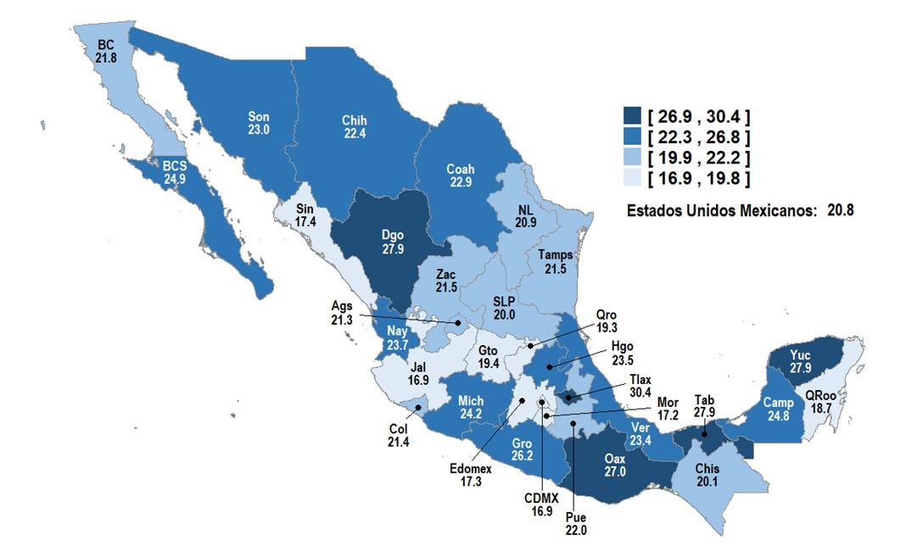
¹ La información se refiere al periodo que va de julio de 2021 a agosto de 2022.
Fuente: INEGI. Módulo sobre Ciberacoso (MOCIBA), 2022

La prevalencia más alta de ciberacoso hacia las mujeres se detectó en Tlaxcala, con 34.3 %; siguieron Tabasco y Durango, con 30.1 y 29.1 %, respectivamente. Por otra parte, las entidades con menor prevalencia de ciberacoso hacia las mujeres fueron Morelos, Ciudad de México y Querétaro, con 18.0, 18.9 y 19.1 %, respectivamente. En el caso de los hombres, la prevalencia más alta se presentó en Yucatán, con 30.0 por ciento. Siguieron Campeche y Durango, con 27.3 y 26.6 %, respectivamente. En contraste, las entidades con menor prevalencia de ciberacoso a hombres fueron Jalisco, Sinaloa y Ciudad de México, con 13.5, 14.5 y 14.6 %, respectivamente.

Cuadro 2
Personas usuarias de internet que vivieron ciberacoso en 2022,¹
según entidad federativa
(Porcentaje)
Entidad | Hombres | Mujeres | Entidad | Hombres | Mujeres
NACIONAL | 19.1 | 22.4
Aguascalientes | 20.6 | 21.9 | Morelos | 16.4 | 18.0
Baja California | 21.1 | 22.6 | Nayarit | 19.3 | 27.5
Baja California Sur | 24.2 | 25.7 | Nuevo León | 19.4 | 22.5
Campeche | 27.3 | 22.6 | Oaxaca | 25.6 | 28.2
Coahuila | 24.6 | 21.4 | Puebla | 22.9 | 21.2
Colima | 21.4 | 21.4 | Querétaro | 19.4 | 19.1
Chiapas | 17.4 | 22.8 | Quintana Roo | 16.8 | 20.4
Chihuahua | 19.8 | 24.8 | San Luis Potosí | 17.2 | 22.3
Ciudad de México | 14.6 | 18.9 | Sinaloa | 14.5 | 20.0
Durango | 26.6 | 29.1 | Sonora | 18.9 | 26.6
Guanajuato | 19.1 | 19.8 | Tabasco | 25.5 | 30.1
Guerrero | 23.9 | 28.1 | Tamaulipas | 18.9 | 23.9
Hidalgo | 20.9 | 25.7 | Tlaxcala | 26.2 | 34.3
Jalisco | 13.5 | 19.8 | Veracruz | 21.6 | 24.9
Estado de México | 14.9 | 19.6 | Yucatán | 30.0 | 26.0
Michoacán | 22.0 | 26.1 | Zacatecas | 22.1 | 21.0
¹ La información se refiere al periodo que va de julio de 2021 a agosto de 2022.
Fuente: INEGI. Módulo sobre Ciberacoso (MOCIBA), 2022

Horas de conexión

En 2022, tanto mujeres como hombres que vivieron alguna situación de ciberacoso utilizaron internet, en promedio, más de una hora adicional, en relación con quienes no lo experimentaron.

Gráfica 8
Promedio de uso diario de internet por parte de la población usuaria
durante los últimos 3 meses
(Horas)
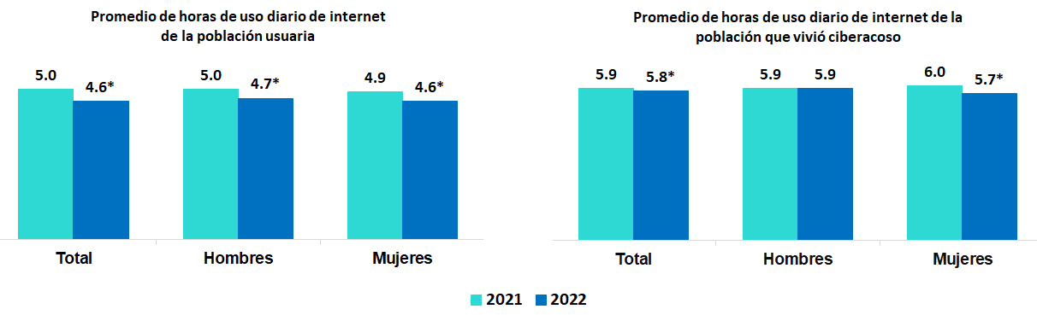
Nota: La población considerada es la de 12 años y más que utilizó internet o celular en los últimos tres meses con respecto al periodo de captación de información. Para 2021, los datos son de agosto-septiembre de 2021 y para 2022, de junio-agosto de 2022.
* Esta cifra representa un cambio estadísticamente significativo con respecto a la que se obtuvo en el levantamiento anterior.
Fuente: INEGI. Módulo sobre Ciberacoso (MOCIBA), 2022
El mayor tiempo de uso de internet en la población que vivió ciberacoso se registró en Sonora, con 7.1 horas. Siguieron Sinaloa y Baja California Sur, con 6.8 y 6.7 horas, respectivamente. Las entidades con menor tiempo de uso de internet fueron Chiapas y Guerrero, con 4.5 horas, en ambos casos, y Tlaxcala, con 4.6 horas.

Mapa 2
Promedio de horas de uso diario de internet de la población que vivió
ciberacoso, según entidad federativa
(Horas)
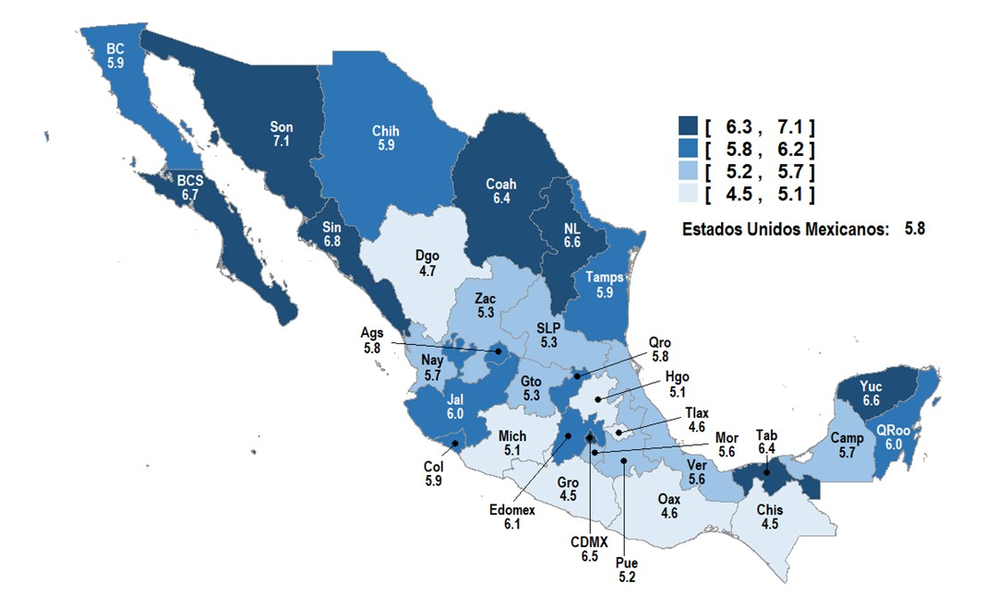
Nota: La población considerada es la de 12 años y más que utilizó internet o celular en los últimos tres meses con respecto al periodo de captación de información: junio-agosto de 2022.
Fuente: INEGI. Módulo sobre Ciberacoso (MOCIBA), 2022

Situaciones experimentadas
Durante los últimos 12 meses, 36.0 % de las mujeres y 39.0 % de los hombres víctimas de ciberacoso experimentaron contacto mediante identidades falsas. Asimismo, 34.8 % de las mujeres víctimas de ciberacoso experimentó insinuaciones o propuestas sexuales y 33.6 % recibió contenido sexual. Para los hombres, estos porcentajes fueron 15.1 y 18.5 %, respectivamente.

Gráfica 9
Situaciones de ciberacoso experimentadas en 2022,¹ según sexo
(Distribución porcentual)
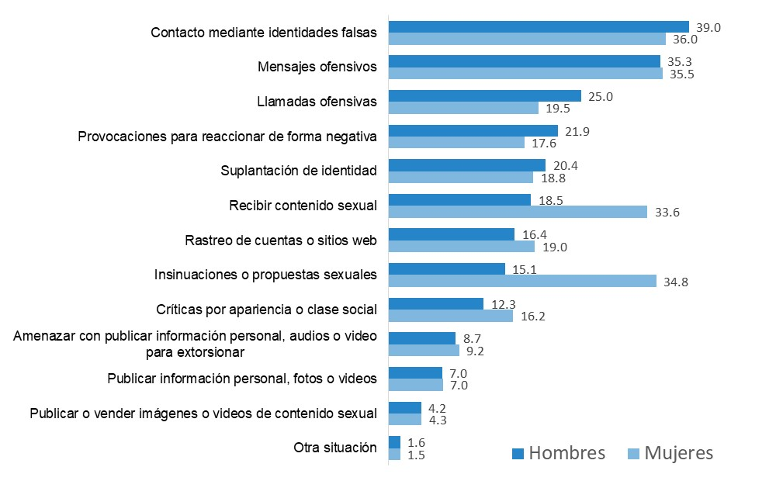
Nota: La población considerada es la de 12 años y más que utilizó internet en cualquier dispositivo electrónico.
¹ La información se refiere al periodo que va de julio de 2021 a agosto de 2022.
Fuente: INEGI. Módulo sobre Ciberacoso (MOCIBA), 2022

Gráfica 10
Situaciones de ciberacoso experimentadas por mujeres¹
(Distribución porcentual)
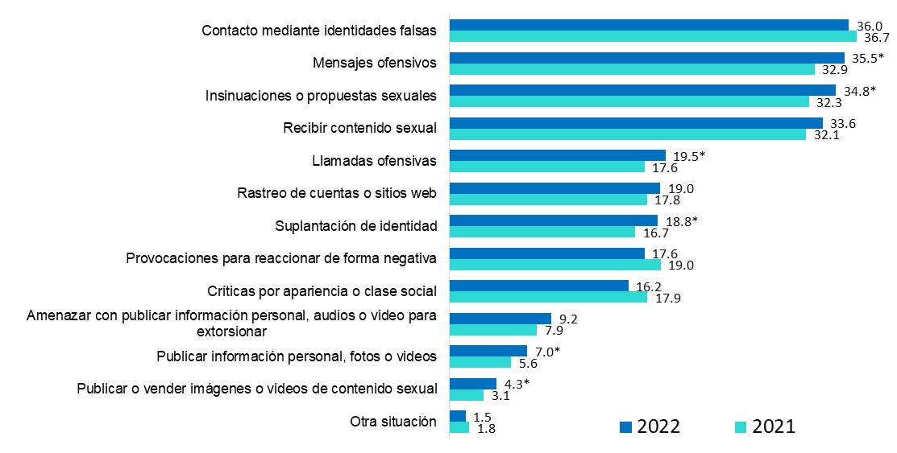
Nota: La población considerada corresponde a mujeres de 12 años y más que utilizaron internet en cualquier
dispositivo electrónico.
¹ Para el caso de 2021, la información se refiere al periodo que va de agosto de 2020 a septiembre de 2021.
Para 2022, los datos son de julio de 2021 a agosto de 2022.
* Esta cifra representa un cambio estadísticamente significativo con respecto a la que se obtuvo en el
levantamiento anterior.
Fuente: INEGI. Módulo sobre Ciberacoso (MOCIBA), 2022
Gráfica 11
Situaciones de ciberacoso experimentadas por hombres¹
(Distribución porcentual)
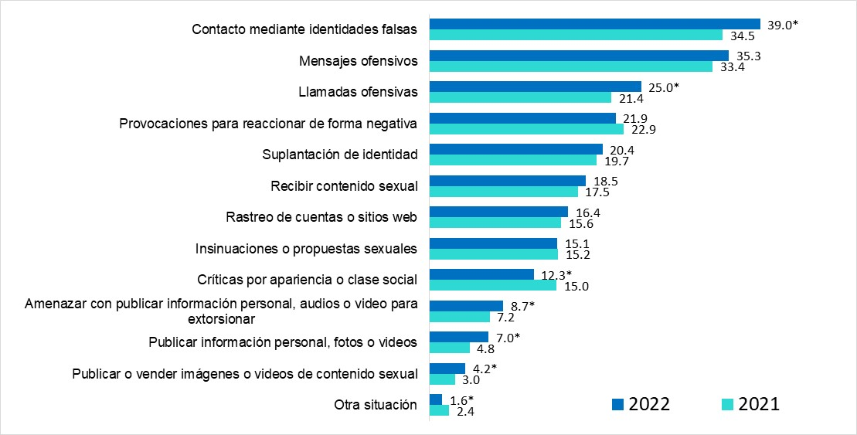
Nota: La población considerada corresponde a hombres de 12 años y más que utilizaron internet en cualquier dispositivo electrónico.
- Para el caso de 2021, la información se refiere al periodo que va de agosto de 2020 a septiembre de 2021. Para 2022, los datos son de julio de 2021 a agosto de 2022.
* Esta cifra representa un cambio estadísticamente significativo con respecto a la que se obtuvo en el levantamiento anterior.
Fuente: INEGI. Módulo sobre Ciberacoso (MOCIBA), 2022

En 2022, Chiapas registró el mayor porcentaje de mujeres que experimentaron contactos mediante identidades falsas, con 43.5 por ciento. Siguieron Campeche y estado de México, con 42.2 y 41.9 %, respectivamente. En contraste, las entidades con menor porcentaje de estas situaciones en mujeres fueron Jalisco, con 22.2 %, así como Sinaloa y Ciudad de México, con 30.1 %, en ambos casos. En el caso de los hombres que experimentaron contactos mediante identidades falsas, Michoacán registró el porcentaje más alto, con 47.1 % y siguieron Guanajuato y estado de México, con 45.9 y 45.8 %, respectivamente. Por otra parte, las entidades con menor porcentaje de estas situaciones en hombres fueron Sinaloa, Tamaulipas y Zacatecas, con 27.9, 28.5 y 30.7 %, respectivamente.

Cuadro 3
Población que experimentó contacto mediante identidades falsas
en 2022,¹ según entidad federativa
(Porcentaje)
Entidad | Hombres | Mujeres | Entidad | Hombres | Mujeres
NACIONAL | 39.0 | 36.0
Aguascalientes | 35.5 | 35.7 | Morelos | 40.7 | 40.7
Baja California | 42.3 | 33.5 | Nayarit | 43.7 | 38.6
Baja California Sur | 31.6 | 32.8 | Nuevo León | 36.0 | 32.2
Campeche | 35.6 | 42.2 | Oaxaca | 44.6 | 38.4
Coahuila | 33.5 | 36.6 | Puebla | 38.8 | 39.3
Colima | 37.6 | 30.9 | Querétaro | 40.4 | 40.2
Chiapas | 34.4 | 43.5 | Quintana Roo | 31.2 | 41.1
Chihuahua | 37.8 | 31.5 | San Luis Potosí | 31.6 | 35.7
Ciudad de México | 34.1 | 30.1 | Sinaloa | 27.9 | 30.1
Durango | 38.3 | 40.4 | Sonora | 34.1 | 41.7
Guanajuato | 45.9 | 34.0 | Tabasco | 39.6 | 31
Guerrero | 42.8 | 41.9 | Tamaulipas | 28.5 | 31.6
Hidalgo | 41.7 | 33.7 | Tlaxcala | 43.8 | 40.1
Jalisco | 35.5 | 22.2 | Veracruz | 38.7 | 37.6
Estado de México | 45.8 | 41.9 | Yucatán | 44.6 | 38.5
Michoacán | 47.1 | 38.5 | Zacatecas | 30.7 | 38.8
Nota: La población considerada corresponde la población de 12 años y más que utilizaron internet en cualquier dispositivo
electrónico.
¹ La información se refiere al periodo que va de julio de 2021 a agosto de 2022.
Fuente: INEGI. Módulo sobre Ciberacoso (MOCIBA), 2022

Situaciones experimentadas según frecuencia y con distinción por sexo

En 2022, la situación de ciberacoso que las mujeres experimentaron con mayor frecuencia fue rastreo de cuentas o sitios web, con 47.5 por ciento. Para los hombres, fueron insinuaciones o propuestas sexuales, con 41.8 por ciento.

Gráfica 12
Población que vivió situaciones de ciberacoso en 2022,¹ según sexo
(Porcentaje)
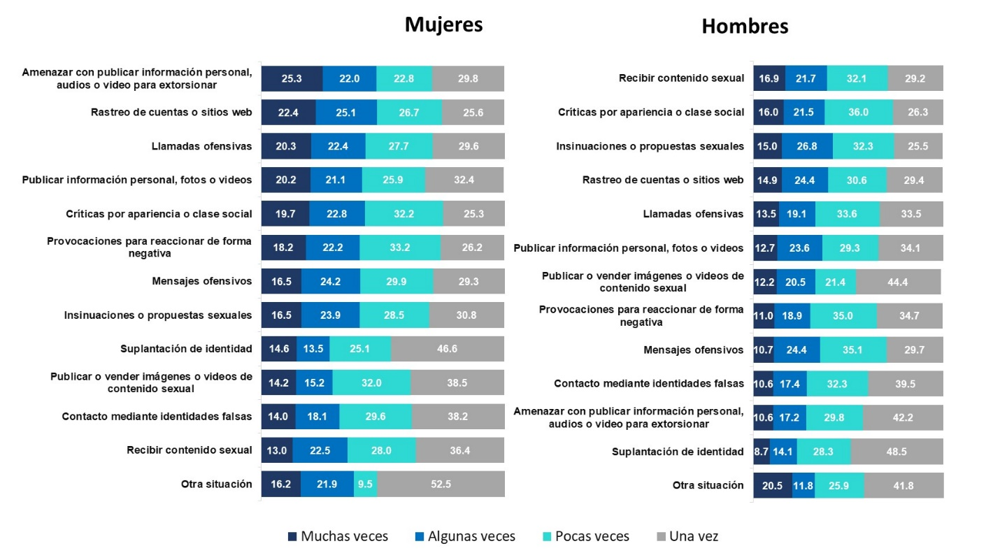
Nota: La población considerada es la de 12 años y más de edad que utilizó internet en cualquier dispositivo electrónico.
¹ La información se refiere al periodo que va de julio de 2021 a agosto de 2022.
Fuente: INEGI. Módulo sobre Ciberacoso (MOCIBA), 2022

Identidad de la persona ciberacosadora

Durante 2022, en 61.3 % de las situaciones de ciberacoso experimentadas no se identificó a quienes acosaron; en 22.0 % se logró detectar solo a personas conocidas y en 16.8 % de las situaciones se identificó tanto a personas conocidas como a desconocidas.

Gráfica 13
Población que vivió ciberacoso,¹ según su relación con la persona agresora
(Porcentaje)
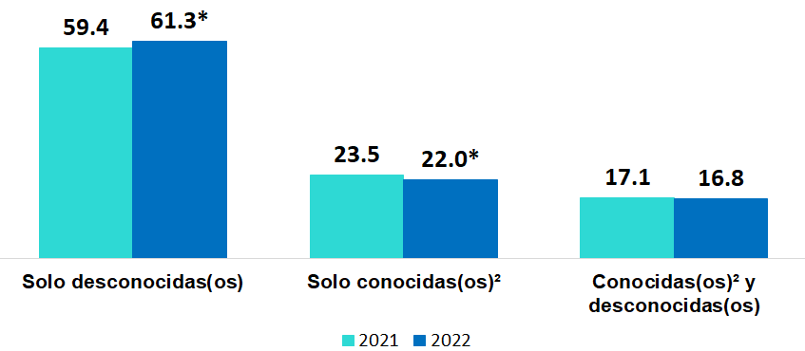
Nota: La población considerada es la de 12 años y más que utilizó internet en cualquier dispositivo electrónico.
¹ Para el caso de 2021, la información se refiere al periodo que va de agosto de 2020 a septiembre de 2021. Para 2022, los datos son de julio de 2021 a agosto de 2022.
- Incluye las opciones de respuesta Novia(o)/pareja actual, ex novia(o)/ ex pareja, familiar, amiga(o), compañera(o) de
clase/ trabajo, conocida(o) de poco trato y conocida(o) solo de vista.
* Esta cifra representa un cambio estadísticamente significativo con respecto a la que se obtuvo en el levantamiento anterior.
Fuente: INEGI. Módulo sobre Ciberacoso (MOCIBA), 2022
De la población que sufrió ciberacoso por parte de una persona conocida, 19.1 % no tenía una relación directa con la víctima.

Gráfica 14
Población que vivió ciberacoso,¹ por parte de una persona conocida según su identidad
(Porcentaje)
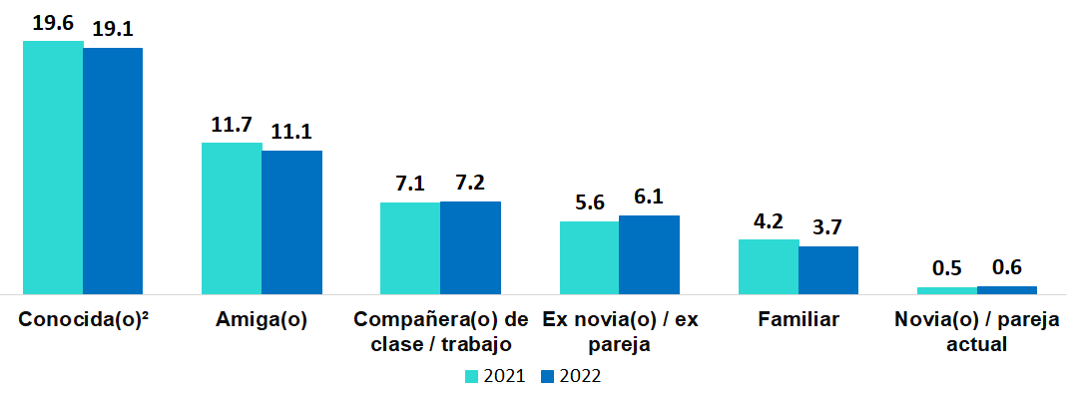
Nota: La población considerada es la de 12 años y más que utilizó internet en cualquier dispositivo electrónico.
- La información se refiere al periodo de julio de 2021 a agosto de 2022.
² Incluye las opciones de respuesta conocida(o) de poco trato y conocida(o) solo de vista.
Fuente: INEGI. Módulo sobre Ciberacoso (MOCIBA), 2022

Entre julio de 2021 y agosto de 2022, de las mujeres y hombres víctimas de ciberacoso por parte de personas conocidas, 14.1 y 13.6 %, respectivamente, recibieron mensajes ofensivos.

Gráfica 15
Población que vivió situaciones de ciberacoso por parte de personas conocidas
en 2022,¹ según tipo de situación y sexo de la víctima
(Porcentaje)
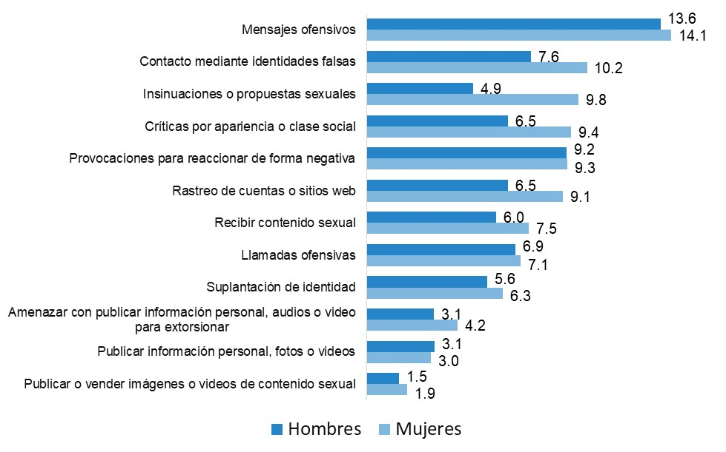
Nota: La población considerada es la de 12 años y más que utilizó internet en cualquier dispositivo electrónico.
- La información se refiere al periodo que va de julio de 2021 a agosto de 2022.
Fuente: INEGI. Módulo sobre Ciberacoso (MOCIBA), 2022
De la población de 12 años y más que fue víctima de ciberacoso y que pudo identificar el sexo de las personas agresoras, 58.1 % correspondió a hombres agredidos por hombres y 56.1 %, a mujeres agredidas por hombres.

Cuadro 4
Población que vivió ciberacoso, según sexo de la víctima
y sexo de quien efectuó el ciberacoso
(Porcentaje)
Nota: La población considerada es la de 12 años y más que utilizó internet en cualquier dispositivo electrónico.
* Esta cifra representa un cambio estadísticamente significativo con respecto a la que se obtuvo en el levantamiento
anterior.
Fuente: INEGI. Módulo sobre Ciberacoso (MOCIBA), 2022

Entre julio de 2021 y agosto de 2022, de la población de 12 a 17 años que fue víctima de ciberacoso, 58.2 % fue agredida por parte de personas de 12 a 17 años.

Cuadro 5
Población que vivió ciberacoso en 2022 por edad de la víctima,
según edad de quien efectuó el ciberacoso
(Porcentaje)
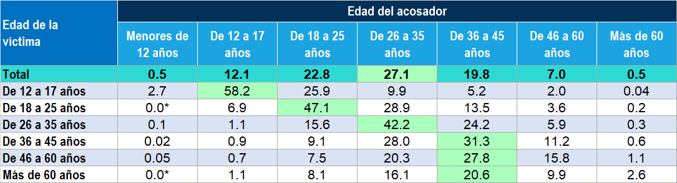
Nota: La población considerada es la de 12 años y más de edad que utilizó internet en cualquier dispositivo electrónico.
* Estimación cualitativa sobre la posible ausencia del fenómeno (caso absoluto 0 y relativo 0.0 %).
Fuente: INEGI. Módulo sobre Ciberacoso (MOCIBA), 2022

Medios digitales en los que se efectuó el ciberacoso
En 2022, de la población de mujeres de 12 años y más que experimentaron una situación de ciberacoso, 49.3 % sufrió el acoso por medio de Facebook.

Gráfica 16
Población que vivió ciberacoso en 2022,¹ según medios digitales utilizados
(Porcentaje)
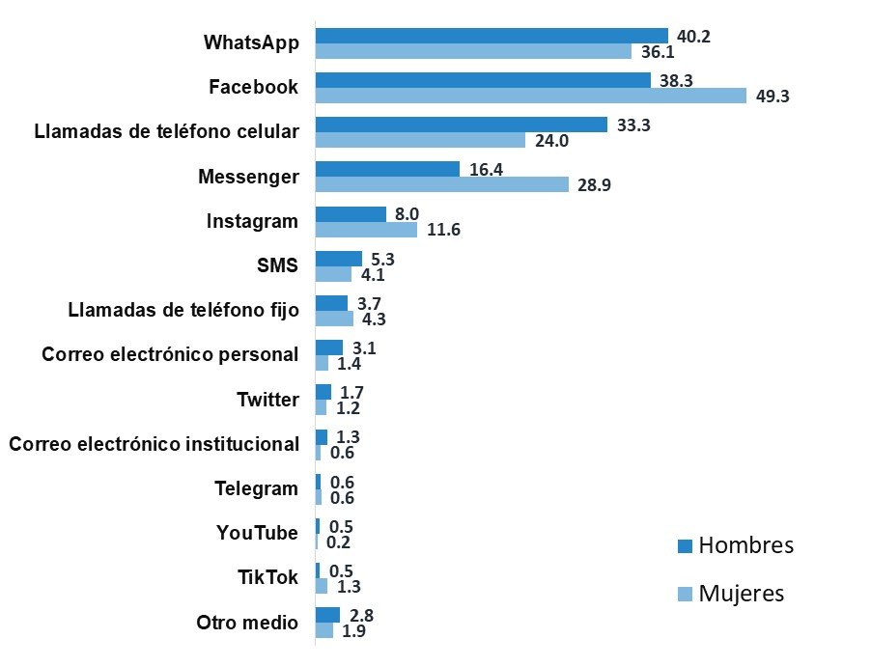
Nota: La población considerada es la de 12 años y más que utilizó internet en cualquier dispositivo
electrónico.
¹ La información se refiere al periodo que va de julio de 2021 a agosto de 2022.
Fuente: INEGI. Módulo sobre Ciberacoso (MOCIBA), 2022

El medio más frecuente que se utilizó para realizar ciberacoso en la modalidad de publicar información personal, fotos o videos fue Facebook, con 57.6 por ciento. Siguió WhatsApp, con 34.1 por ciento.

Cuadro 6
Población de 12 años y más que experimentó una situación de ciberacoso durante los últimos 12 meses,¹ según los 5 medios digitales más frecuentes usados
por la persona acosadora para molestar o dañar
(Porcentaje)
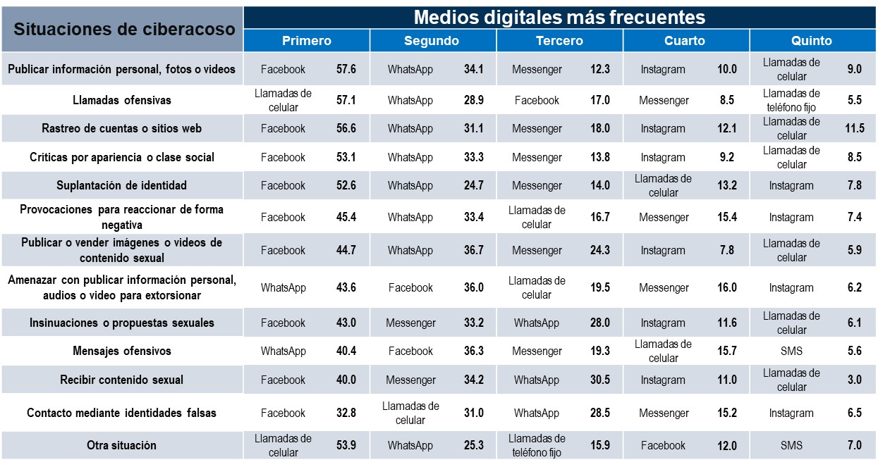
¹ La información se refiere al periodo de julio de 2021 a agosto de 2022.
Fuente: INEGI. Módulo sobre Ciberacoso (MOCIBA), 2022

Efectos del ciberacoso en la víctima

Entre julio de 2021 y agosto de 2022, 59.9 % de los hombres y 67.6 % de las mujeres que utilizaron internet y fueron víctimas de ciberacoso experimentaron enojo.

Gráfica 17
Población que vivió ciberacoso en 2022,¹ según efecto en la víctima
(Porcentaje)
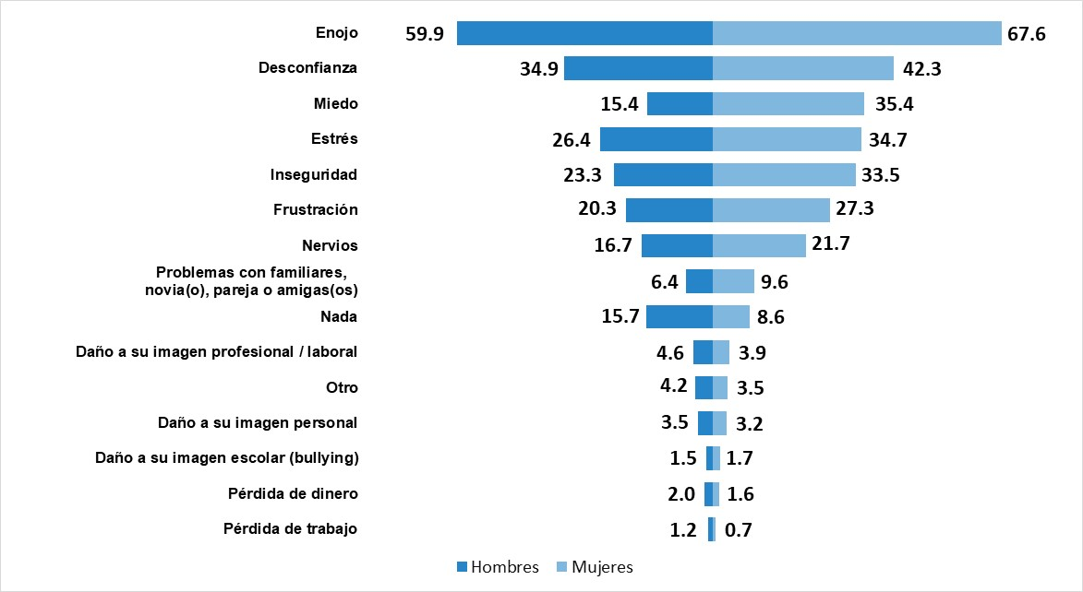
Nota: La población considerada es la de 12 años y más que utilizó internet en cualquier dispositivo electrónico.
¹ La información se refiere al periodo que va de julio de 2021 a agosto de 2022.
Fuente: INEGI. Módulo sobre Ciberacoso (MOCIBA), 2022

Medidas de seguridad
De la población que usó internet en cualquier dispositivo en los últimos tres meses, 74.1 % reportó haber adoptado alguna medida de seguridad para proteger su computadora, tableta electrónica, teléfono celular o cuentas de internet. De esta, 95.6 % reportó crear o poner contraseñas (claves, huella digital, patrón, etcétera) como medida principal y 27.4 % señaló instalar o actualizar programas antivirus, cortafuegos o antiespías.

Gráfica 18
Población usuaria de internet según medidas de seguridad aplicadas
(Porcentaje)
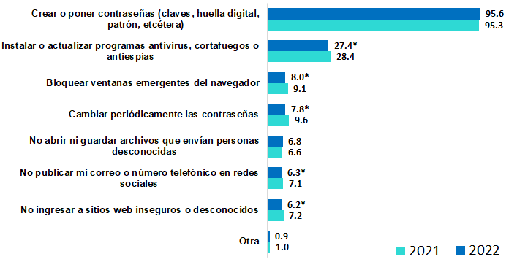
Nota: La población considerada es la de 12 años y más que utilizó internet en cualquier dispositivo
electrónico. Se refiere a los tres meses previos al periodo de levantamiento. Para 2021,
los datos son de agosto y septiembre y para 2022, son de junio y agosto.
* Esta cifra representa un cambio estadísticamente significativo con respecto a la que se obtuvo
en el levantamiento anterior.
Fuente: INEGI. Módulo sobre Ciberacoso (MOCIBA), 2022

Para consultas de medios de comunicación, escribir a: comunicacionsocial@inegi.org.mx
o llamar al teléfono (55) 52-78-10-00, exts. 1134, 1260 y 1241

Dirección de Atención a Medios/ Dirección General Adjunta de Comunicación



Nota técnica

Para la edición de 2022, el MOCIBA se conformó por 14 preguntas. La población objetivo fueron las personas de 12 años y más que accedieron a internet mediante cualquier dispositivo, en los últimos tres meses, a partir del periodo en el que se captó la información.

El levantamiento del MOCIBA se agregó como módulo a la ENDUTIH. Se levantó en 2015, 2016 y 2017 como estadística experimental. La finalidad es investigar sobre la temática de ciberacoso. Así, se ha logrado ajustar su diseño y fortalecer su captación para caracterizar el fenómeno dentro de la realidad nacional. En 2019, se incorporó al conjunto de proyectos regulares del Sistema Nacional de Información Estadística y Geográfica (SNIEG) y, en 2022, se realizó por séptima ocasión. De esta forma, se mantiene el interés de generar información que sea útil en la promoción de iniciativas para prevenir, atender y erradicar el ciberacoso. Este proyecto, además, genera estimaciones sobre la condición de la población usuaria de internet y sobre las medidas de seguridad que se emplean al utilizar plataformas de internet. También ofrece información para saber si se recibió correo basura o virus por email, si hubo víctimas de acoso a través de medios electrónicos e identificar los tipos de ciberacoso que experimentan.

De igual forma, el MOCIBA indagó sobre la frecuencia del ciberacoso, los efectos en la víctima, medios digitales utilizados para el ciberacoso, las medidas que las personas toman al experimentar esas situaciones, así como el nivel de importancia que la o el informante otorga a la protección de datos en internet y su percepción sobre cuánto protege sus datos.

Cobertura temática
Categorías y variables

Población de 12 años y más que utilizó internet en los últimos tres meses | Condición de uso de medidas de seguridad
 | Medidas de seguridad realizadas
 | Condición de recepción de correo basura o virus
 | Condición de haber experimentado ciberacoso
Población de 12 años y más que utilizó internet en los últimos tres meses y que experimentó ciberacoso | Situación de ciberacoso experimentada
 | Identidad de la persona acosadora
 | Sexo de la persona acosadora
 | Edad de la persona acosadora
 | Motivación de la persona acosadora
 | Frecuencia de ciberacoso
 | Efectos del ciberacoso en la víctima
 | Medios digitales utilizados para el ciberacoso
 | Medidas contra el ciberacoso experimentado
Nota: El uso de internet puede darse mediante cualquier dispositivo, como computadora, tableta electrónica o teléfono celular
inteligente.
Diseño estadístico

Fecha de levantamiento | 13 de junio al 5 de agosto de 2022
Población objeto de estudio | Población de 12 años y más usuaria de Internet a través de cualquier dispositivo
Periodo de referencia | Julio de 2021 a agosto de 2022
Tamaño de muestra | 65 188 viviendas distribuidas en las 32 entidades federativas
Esquema de muestreo | Probabilístico, polietápico, estratificado y por conglomerados
Desglose geográfico | A nivel nacional y entidad federativa
Forma de captación | Entrevista cara a cara mediante dispositivo electrónico

Productos y documentos del MOCIBA 2022

Los productos y documentos del MOCIBA 2022 que el Instituto Nacional de Estadística y Geografía (INEGI) pone a disposición de las y los usuarios son los siguientes:

- Presentación ejecutiva nacional
- Tabulados con los principales resultados, errores estándar, coeficientes de variación e intervalos de confianza
- Base de datos
- Descriptor de la base de datos (FD)
- Cuestionario
- Diseño conceptual
- Nota técnica operativa
- Metadatos
- Datos abiertos
Estos productos pueden consultarse en la página del Instituto:
https://www.inegi.org.mx/programas/mociba/2022/

Se considera «población usuaria» a las personas de 12 años y más que utilizaron internet en cualquier dispositivo electrónico en los últimos tres meses anteriores a la fecha de captación, en cada caso.
El ciberacoso o acoso cibernético se refiere a la situación en la que alguien se expone, de manera repetida y prolongada, a acciones negativas por parte de una o varias personas que buscan hacer daño o causar molestias mediante internet. Los medios que utilizan son electrónicos, como el teléfono celular, tabletas y computadoras.
Situaciones de ciberacoso que se plasman en el cuestionario del MOCIBA 2022: i. Recibir mensajes ofensivos, con insultos o burlas; ii. Recibir llamadas ofensivas, con insultos o burlas; iii. Ser criticada(o) por su apariencia (forma de vestir, tono de piel, peso, estatura, etc.) o clase social; iv. Que una persona se hiciera pasar por usted para enviar información falsa, insultar o agredir a otras personas; v. Ser contactada(o) por medio de nombres falsos para molestarle o dañarle; vi. Ser vigilada(o) en sus sitios o cuentas en internet para causarle molestia o daño; vii. Ser provocada(o) en línea para que reaccione de forma negativa; viii. Recibir insinuaciones o propuestas de tipo sexual que le molestaran; ix. Recibir fotos o videos de contenido sexual que le molestaron; x. Publicar o vender imágenes o videos de contenido sexual reales o simulados, de usted sin su consentimiento; xi. Publicar información personal, fotos o videos para dañarla(o); xii. Amenazar con publicar información personal, audios o video para extorsionar; y xiii. Otra situación que la(o) haya afectado.
Incluye las opciones de respuesta muchas veces o algunas veces.
La información se refiere a los últimos tres meses con respecto del periodo de captación de información: junio-agosto de 2022.

